

|  |  |  |
| --- | --- | --- |
|  | **Alumnos** | |
| **No.** | **MATRICULA** | **NOMBRE** |
| 1 | S16011550 | Osiel de Jesús López López |
| 2 | S16020260 | Suárez Del Carmen Luis Fernando |

Al principio fue un problema decidirnos que realizaríamos como proyecto final de la materia, pero finalmente decimos hacer una maqueta de una casa que funcionara con componentes electrónicos vistos a lo largo de la carrera.

Microprocesadores y Microcontroladores

Resultados

Por lo cual se empezó a diseñar los códigos en Arduino antes de llevarlo a cabo en Atmel Studio para ir uno por uno comprobándolo si funcionaba bien nuestras ideas. A continuación, mostraremos una captura del primer programa que se realizó en Arduino

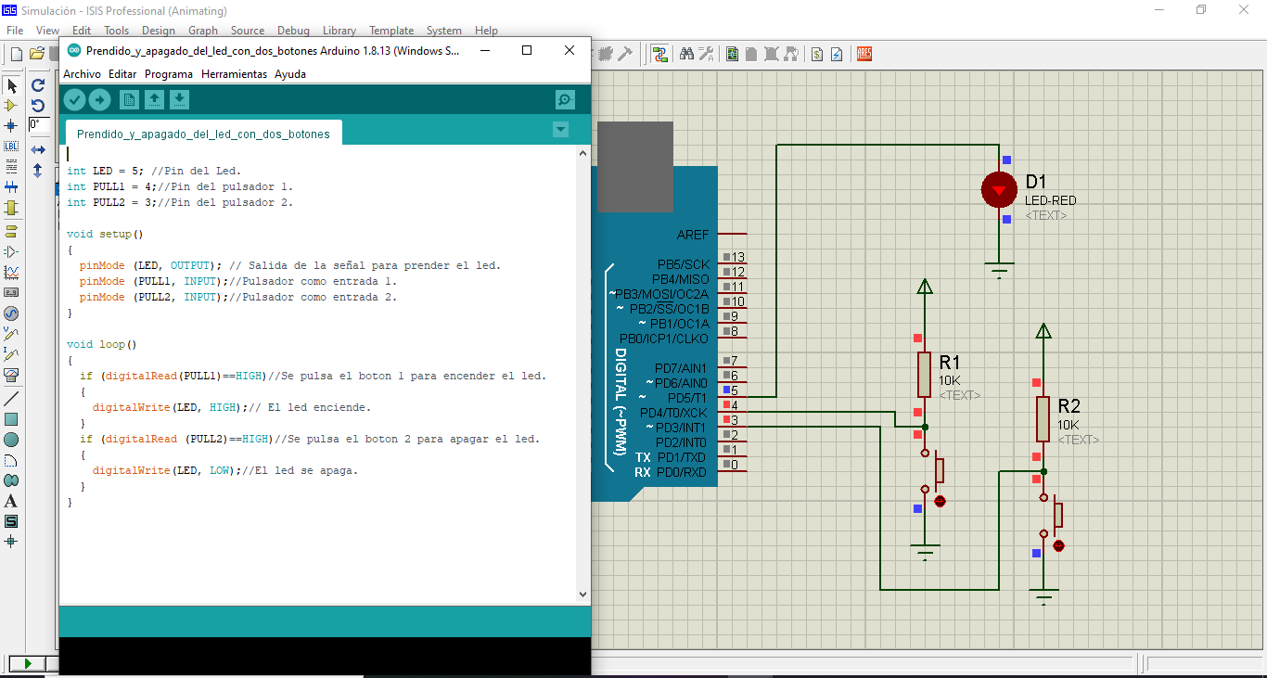

Al tener todos los códigos en Arduino se decidió hacer de una vez la maqueta y este fue el resultado:

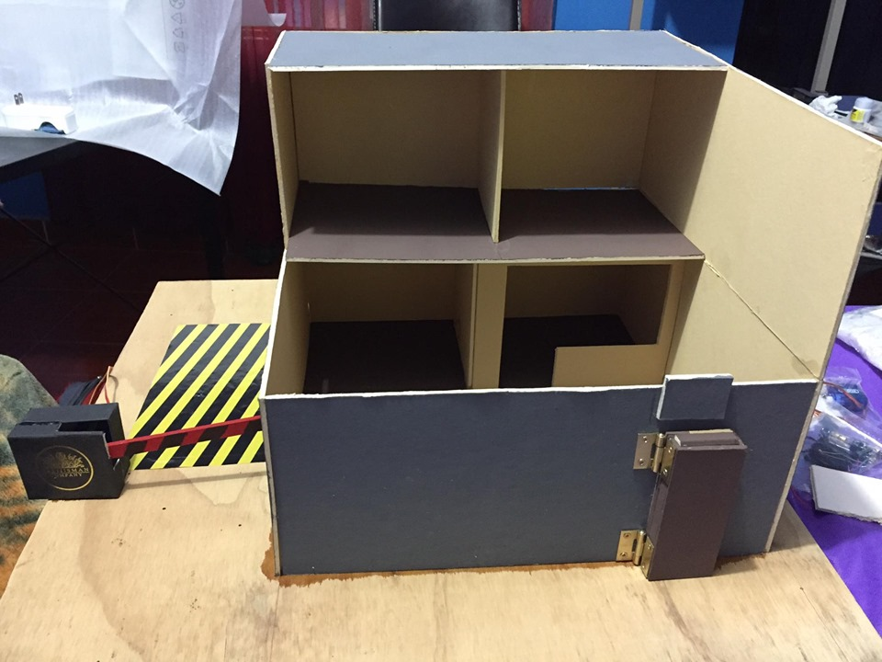

Se procedió hacer los códigos en Atmel Studio y se comprobó en proteus las simulaciones, teniendo todo bien se juntó lo más que se podía todos los códigos para que solo fuera uno, pero hubo algunos problemas por lo cual solo se pudo realizar dos programas.

A continuación, se mostrará los circuitos de los dos programas en el simulador de proteus

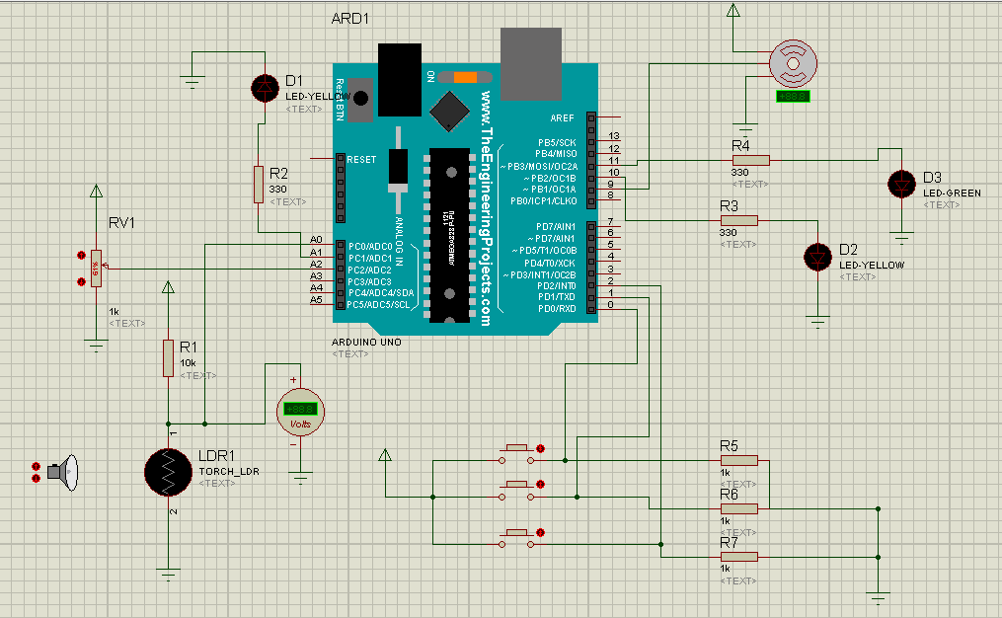

Circuito 1 de la aplicación 1

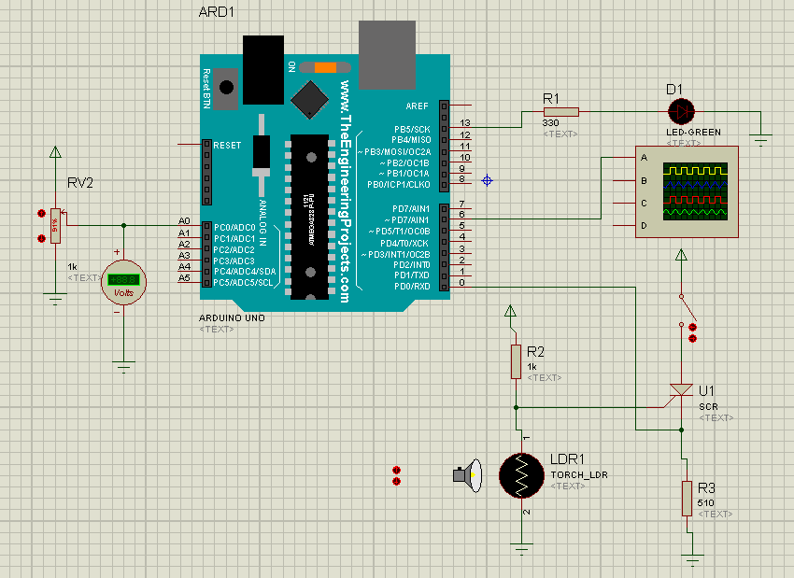

Circuito 2 de la aplicación 2

Teniendo todo listo se procedió armarlo en la maqueta, pero un problema que nos impidió llevarlo acabo y era la propia Atmel no supimos bien porque el archivo .hex no se guardaba en el Arduino, se estuvo checando este problema durante 3 días, pero no se pudo resolver por lo cual se decidió llevar acabo todo simulado.

De lo planteado al principio dentro del proyecto se tenia pensado que la puerta principal abriera con clave de acceso tecleada en un teclado matricial, el programa fue probado en Arduino y funciono correctamente, sin embargo al pasarlo a Atmel el programa no funciono, por lo que se decidió hacer la modificación sobre la puerta principal para que y no abriera con código de acceso si no que tuviera el mismo funcionamiento que la plimilla del estacionamiento.